Lovisa på landet

Hyreskontrakt
Inkl. godkännande av uthyrningsregler/checklista
Mellan nedanstående parter har följande avtal träffats om uthyrning av festlokal:

Parter:

Uthyrare
Namn: Birgitta Aller
Adress: Önnerupsvägen 23 , Bjärred Telefon:0709-397475
E-post: lovisapalandet@gmail.com

Försäkringsbolag:……………………..

Hyresgäst(bokningsanvarig*)
Namn:………………………..……. Personnr:………………………….. Adress:……………………………… Telefon:……………..………….….. E-post:………………………...…….

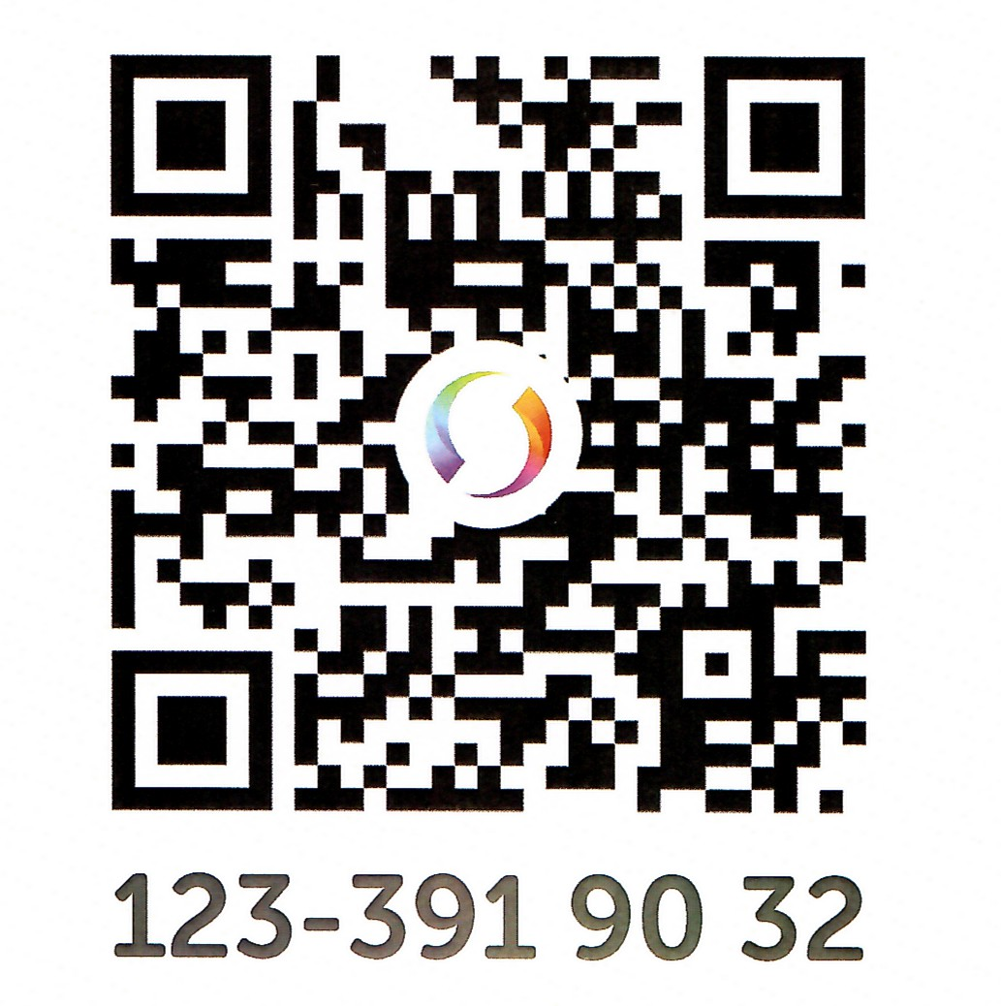
*Bokningsansvarig är ansvarig för lokalen, inventarier samt gästers handlingar.

Lokal
Lokalens adress: Önnerupsvägen 23, 237 91 Bjärred

Hyra och betalning
Uthyrningsperiod ……………………
Hyresavgift kr Är beroende på vad/hur länge lokalen ska användas. Uthyres alltid
utan moms!
Bokningsavgift (25%) kr betalas vid bokning och är bindande först när avgiften är
mottagen.
Resterande hyra + deposition betalas senast 1 månad före hyresdatum.
Avbokning: Bokningsavgiften återbetalas ej. Vid avbokning senare än 1 månad före hyresdatum återbetalas endast depositionsavgiften.
Hyrestid kl. 12:00 till 12:00 dagen efter om ej annat överenskommits. Extratid kan bokas. Uthyres som slutet sällskap. Ingen försäljning - om inte detta särskilt anges.

SWISH
123-391 90 32, Bankgiro: 80G-4040

Deposition

Deposition 3 000 kr.
Ditt kontonr för återbetalning av deposition:………………………………………………..
Återbetalas efter att lokalen har besiktigats och godkänts av uthyrare, återbetalas inom fem dagar. Avdrag kan göras exempelvis för:
  - Skador på lokal eller inventarier
  - Extra städning
  - Förlorade nycklar
  - Om uthyrningsregler ej följts.

Ansvar
Bokningansvarig ska vara minst 25 år och ha egen hemförsäkring. Företag med bokningsansvarig.
Bokningsansvarig ansvarar för att lokalen, inventarier samt tillhörande ytor lämnas i samma skick som vid tillträdet, är skyldig att informera om gällande uthyrningsregler/checklista och är ytterst ansvarig för gästernas handlingar.

Uthyraren förbehåller sig rätten att behålla hela/ del av depositionen om uthyrningsreglerna ej efterlevts.

- Underskrifter

Uthyrare
Birgitta Aller

………………………………. Ort/Datum……………………

Hyresgäst/Bokningansvarig

……………………………………

…………………………………… Ort/Datum…………………

Återbetalning av deposition/del av depositionen

Ort/Datum

…………………….………………………

Hyresgäst/Bokningsansvarig

………………………………………………

Lovisa på landet

Uthyrningsregler

Allmänna ordningsregler
Hyresgästen ansvarar för att nedanstående regler efterlevs:
  - Kontraktsinnehavaren ansvarar för att efterleva och informera om checklistans regler.
  - Egen mat, catering samt alkoholhaltiga drycker tillåts.
  - Matlagning är ej tillåten, endast uppvärmning i spis, ugn eller micro.
  - Rökning i lokalen och i angränsande utrymmen är förbjuden, tillåts endast på hänvisad plats ute.
  - Kopiering av nyckeln är förbjuden.
  - Fönster och dörrar får ej stå öppna när värmepumpen är igång.
  - Alla inventarier ska vara på samma plats och i samma skick som vid uthyrningens början, inne och ute.
  - Använd dukar på borden.
  - Smällare/pyroteknik förbjudet.
  - Marschaller endast utomhus.
  - Värmeljus endast i ljushållare.
  - Respektera privat område!
  - Ingen hög musik efter kl. 02:00

Städning inne/ute
  - Lokalen ska lämnas välstädad.
  - Ytor ska dammsugas och våttorkas innan besiktningen.
  - Töm och rengör kyl/frys noggrant.
  - Lägg använda handdukar i plastpåse.
  - Följ instruktion för rengöring av diskmaskinen.
  - Plocka upp ev. fimpar, burkar, ballonger och övrigt i och utanför lokalen.
  - Hyresgästen ansvarar för bortforsling av sopor.
  - Rengör stearin från ljusstakarna om de används.
  - Ta bort blommor ur vaserna och diska.
  - Fönster och dörrar ska lämnas stängda och låsta när hyresgästen lämnar lokalen.
  - Hyresgästen hålls ekonomiskt ansvarig för kostnaden att anlita en städfirma om . städningen är undermålig.

Skadegörelse
Hyresgästen förbinder sig att informera uthyraren om uppkomna skador i lokalen eller på inventarier inne/ute – Ta gärna foto!
Hyresgästen är vidare ansvarig för att lokalen hålls i rent och oskadad skick.
Oaktsamt bruk är ej tillåtet och härigenom uppkommen skada skall ersättas av hyresgästen.

Lovisa på landet

Checklista

- Lös inredning och andra föremål får inte placeras i utrymningsvägar. Det gäller i hela utrymningsvägen.
- Utrymningsvägarna är markerade med vägledande markering/lampor som lyser och syns tydligt vid eventuell utrymning om elen slås ut.
- Fungerande släckutrustning finns och är placerad på markerade platser.
- Hyresgäster samt inbjudna har fått information om brandskyddet, höjdskillnader i lokalen och att högst 50 personer får vistas i lokalen.
- Diskmaskinen skall sättas på minst 30 min innan diskning / följ instruktioner gällande slutrengöring.
- VIKTIGT! Endast vanligt toalettpapper får slängas i toaletten(annars kan det bli stopp)
- Behöver ni festhjälp/personal eller annat till festen? Fråga mig! Birgitta – 0709-397475

Fullutrustat kök med två micro, två kyl/frys, två Moccamaster, restaurang-diskmaskin och spis/ugn.

Vad finns Ta med
( Till 50 personer )
Vin/Champagne/snaps/vattenglas Is
Mattallrikar Ljus
Assietter Värmeljus Bestick Marschaller
Kaffekoppar Bordsdekoration
Melitta filter Dukar*
Vita pappersservetter Uppläggningsfat Skålar
Vaser
Ljusstakar/ Kandelabrar finns på alla bord.
Dammsugare/städutrustning
Toalett / hushållspapper
Handdukar, kök och toa

Dukar skall användas! Hyr / Ta med egna
*-vid lån av dukar: 100 kr/duk, återlämnas i samma skick, rena och släta.

Hitta hit

Bil:
(Ca 10 minuter från Lund, Bjärred och Lomma)

Google maps: “Lovisa på landet”, (Bjärred, endast postadress) OBS! Önnerupsvägen 23 , Bjärred (visar fel ibland).

Buss:
Buss 137 Lund - Bjärred går varje 7,5 min, Obs! se tabell för just din tid. (Hållplats Fjelie by) Buss 126 Lund – Löddeköpinge. Obs! se tabell för just din tid. (Hållplats Fjelie by)
!Tiderna kan variera under kvällar/helger!
(ca 15 minuters promenad till Lovisa på landet )

Taxi:

Taxi- 046-12 12 12
BOLT appen, (från Lund C till Lovisa kostar ca 115 - 140 kr) Med flera…

Parkering finns för många bilar.

